**Tarea 4**

**Mario Hurtado (201813888)**

**Nicolás Rodríguez (201822980)**

1. El programa utiliza el algoritmo SHA-256 para la generación de códigos criptográficos de hash, inicialmente. Sin embargo, dicho algoritmo puede modificarse desde la clase *Cripto* para usar, por ejemplo, el algoritmo SHA-512, como se hará posteriormente en este taller.
2. La variable *dificultad* representa la cantidad de ceros que se desea tener en el hash calculado. Dichos ceros deben estar al inicio del hash.

En el caso de estudio, el valor por defecto de dicha variable corresponde a 2.

1. Comparación de tiempos con respecto al valor de la variable *dificultad* (el separador de decimales es la coma):

**Dato del bloque: “”**



*Figura 1. Tabla de tiempo vs. Dificultad (SHA-256)*

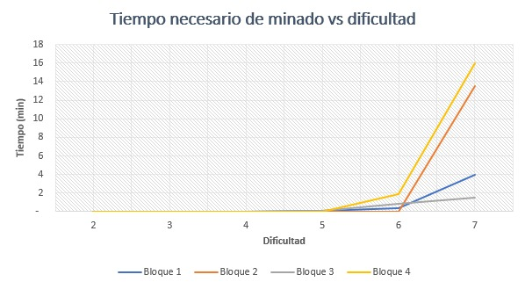

*Figura 2. Gráfica de tiempo vs. Dificultad (SHA-256)*



*Figura 3. Tabla de tiempo vs. Dificultad (SHA-512)*

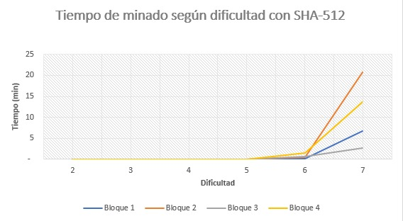

*Figura 4. Gráfica de tiempo vs. Dificultad (SHA-512)*